**TUGAS TEORI KONSEP PEMPROGRAMAN**

**JILID 11**



**Oleh :**

Nama : Rosi Arif Mulyadi

**NRP : 3121522021**

**Prodi : D3 Teknik Informatika PENS PSDKU Sumenep**

**Kelas : 1 ITA D3 Sumenep**

**Dosen :**

**Lusiana Agustien M.Kom**

**POLITEKNIK ELEKTRONIKA NEGERI SURABAYA**

**STRUKTUR 1**

**LATIHAN 1**

**Untuk setiap program di bawah ini,**

* + **gambarkan ilustrasi alokasi memori dari setiap baris pernyataan yang diproses**
  + **perkirakan hasil eksekusinya**

1. Untuk semua program yang ada di modul teori Struktur 1 :

- Ketikkan kembali program-program tsb

- Jalankan programnya

- Analisis & buatlah kesimpulan terhadap program-program tsb

Jawab :

Listing Program :

#include <stdio.h>

#include <stdlib.h>

#define MAKS 20

struct date {

int month, day, year;

};

struct student {

char name[30];

struct date birthday;

};

main() {

struct student data_mhs[MAKS];

int i=0, jml;

char lagi;

do

{

printf("Name : ");

gets(data_mhs[i].name);

printf("Birthday (mm-dd-yyyy): ");

scanf("%d-%d-%d", &data_mhs[i].birthday.month,&data_mhs[i].birthday.day, &data_mhs[i].birthday.year);

i++;

fflush(stdin);

printf("\nMau memasukkan data lagi [Y/T] ? ");

lagi = getchar( );

fflush(stdin);

} while(lagi == 'Y' || lagi == 'y');

jml = i;

printf("\nDATA MAHASISWA\n");

for (i=0; i<jml; i++)

{

printf("%d. Name : %s", i+1, data_mhs[i].name);

printf("\n Birthday : %d-%d-%d\n\n",

data_mhs[i].birthday.month,

data_mhs[i].birthday.day,

data_mhs[i].birthday.year);

}

}

Gambar :

|  |  |
| --- | --- |
| Address | Value |
| A | birthday.month = “Inputan User” |
| Aa | birthday.day = “Inputan User” |
| Aaa | birthday.year = “Inputan User” |
| Pergi ke fungsi data_mhs | (birthday.month, birthday.day, birthday.year) |
|  | mm-dd-yy |
| Bbb | data_mhs = array[MAKS] |
| Bb | data_mhs[mm], dd, yy |

Output :

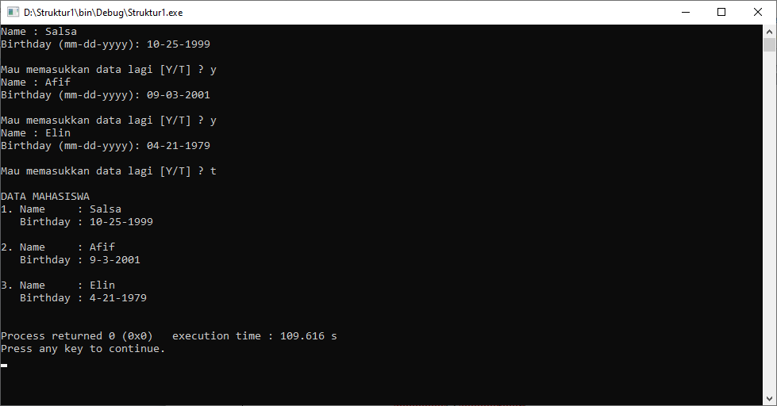

Kesimpulan :

Program ini adalah program untuk mendata tanggal lahir seseorang. Dalam prosesnya, digunakanlah struct yang berada pada struct. Struct pertama adalah struct untuk menyimpan data mahasiswa yaitu berupa nama(name[30]) dan tanggal lahir(date). Tanggal lahir(date) sendiri sebenarnya adalah sebuah struct tersendiri yang memiliki bagian-bagian sendiri pula yaitu bulan(month), hari(day) dan tahun(year).

Pertama untuk meminta input data, program melakukannya secara berulang atau looping menggunakan do while dikarenakan proses input data pasti terjadi minimal sekali. Selanjutnya untuk menampilkan data yang telah diinputkan ke struct tadi, digunakanlah looping for sebanyak jumlah data yang ada pada struct.

2. Buatlah 2 variabel (today & tomorrow) bertipe struct date. Isilah variabel today dengan tanggal hari ini. Temukan tanggal untuk variabel tomorrow.

Keterangan:

Berikan pengecekan untuk akhir bulan

Berikan pengecekan untuk akhir tahun

Berikan pengecekan untuk bulan Februari di tahun kabisat

Tahun kabisat adalah :

- Kelipatan 4, tapi bukan kelipatan 100

- Kelipatan 100 yang juga merupakan kelipatan 400

Jawab :

Listing Program :

#include <stdio.h>

#include <stdlib.h>

struct date{

int day,month,year;

};

int jumhari(int,int);

int main()

{

puts("Menampilkan Hari Besok\n");

char jwb;

struct date today, tomorrow;

do

{

printf("Masukkan tanggal hari ini (dd-mm-yyyy)\t: ");

scanf("%d-%d-%d", &today.day, &today.month, &today.year);

if(today.day<1 || today.day >31 || today.month<1 || today.month>12

|| today.year<1)

{

printf("!!!ERROR!!!");

exit(0);

}

else if(today.month==2 && today.year%4!=0)

{

if(today.year%100==0 || today.year%400!=0)

{

if(today.day>28)

{

printf("!!!ERROR!!!");

exit(0);

}

}

}

if(today.day >= jumhari(today.month, today.year))

{

if(today.month == 12)

{

tomorrow.day = 1;

tomorrow.month = 1;

tomorrow.year = today.year+1;

}

else

{

tomorrow.day = 1;

tomorrow.month = today.month+1;

tomorrow.year = today.year;

}

}

else

{

tomorrow.day = today.day+1;

tomorrow.month = today.month;

tomorrow.year = today.year;

}

printf("Maka tanggal besok\t\t\t: %d-%d-%d",tomorrow.day,

tomorrow.month, tomorrow.year);

fflush(stdin);

printf("\n\nMau memasukkan lagi [Y/T] ? ");

jwb = getchar();

puts("");

}while(jwb=='Y' || jwb=='y');

return 0;

}

int jumhari(int bln, int thn)

{

int hari[]={0,31,28,31,30,31,30,31,31,30,31,30,31};

int jmlhari = hari[bln];

if(bln==2 && thn%4==0)

{

if(thn%100!=0 || thn%400==0)

jmlhari = 29;

}

return jmlhari;

}

Output :

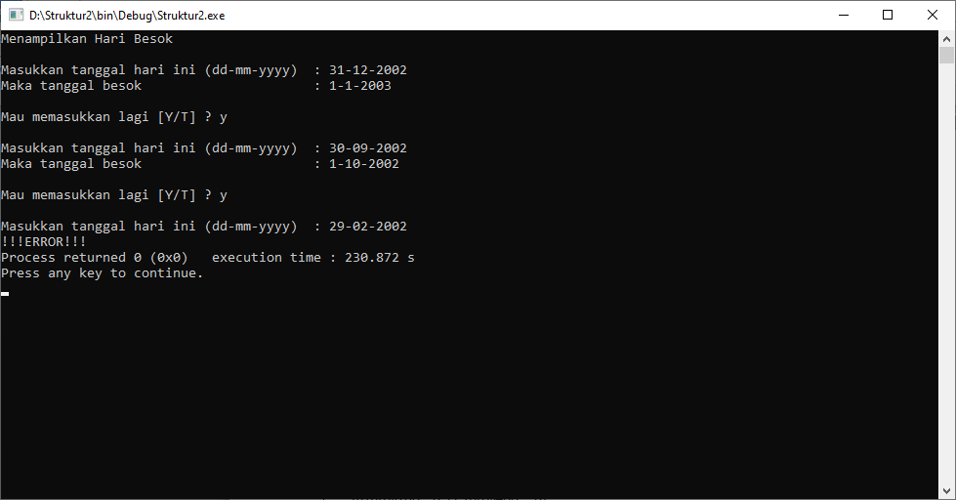

**STRUKTUR 2**

**LATIHAN 2**

**Untuk setiap program di bawah ini,**

* + **gambarkan ilustrasi alokasi memori dari setiap baris pernyataan yang diproses**
  + **perkirakan hasil eksekusinya**

1. Untuk semua program yang ada di modul teori Struktur 2 :

- Ketikkan kembali program-program tsb

- Jalankan programnya

- Analisis & buatlah kesimpulan terhadap program-program tsb

Jawab :

Listing Program 1 :

#include <stdio.h>

#include <stdlib.h>

void cetak_tanggal(int, int, int);

main() {

struct date {

int month, day, year;

} today;

printf("Enter the current date (mm-dd-yyyy): ");

scanf("%d-%d-%d", &today.month, &today.day, &today.year);

cetak_tanggal(today.month, today.day, today.year);

}

void cetak_tanggal(int mm, int dd, int yy){

char *nama_bulan[] = {

"Wrong month", "January", "February", "March",

"April", "May", "June", "July", "August",

"September", "October", "November", "December"

};

printf("Todays date is %s %d, %d\n\n", nama_bulan[mm],dd,yy);

}

Listing Program 2 :

#include <stdio.h>

#include <stdlib.h>

struct date {

int month, day, year;

};

void cetak_tanggal(struct date);

main() {

struct date today;

printf("Enter the current date (mm-dd-yyyy): ");

scanf("%d-%d-%d", &today.month, &today.day, &today.year);

cetak_tanggal(today);

}

void cetak_tanggal(struct date now){

char *nama_bulan[] = {

"Wrong month", "January", "February", "March", "April", "May", "June",

"July", "August", "September", "October","November", "December"

};

printf("Todays date is %s %d, %d\n\n",

nama_bulan[now.month], now.day, now.year);

}

Gambar :

|  |  |
| --- | --- |
| Address | Value |
| A | Today.month=”Inputan User” |
| Aa | Today.day=”Inputan User” |
| Aaa | Today.year=”Inputan User” |
| Pergi ke fungsi cetak_tanggal | (today.month, today.day, today.year) |
|  | mm-dd-yy |
| Bbb | *nama_bulan=array[0-12] |
| Bb | Nama_bulan[mm], dd, yy |

Output 1 :

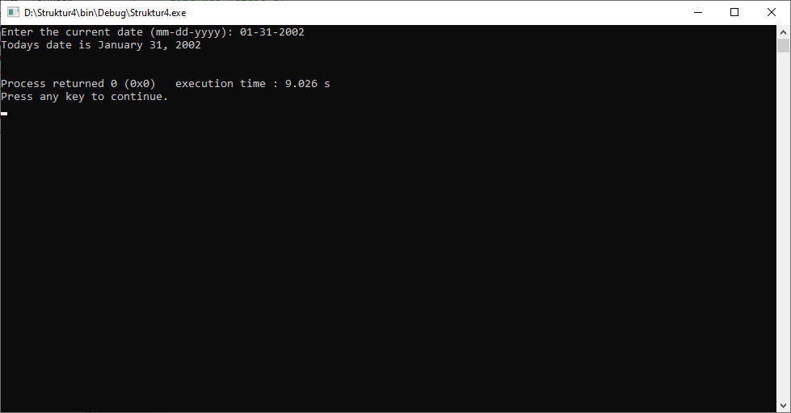

Output 2 :

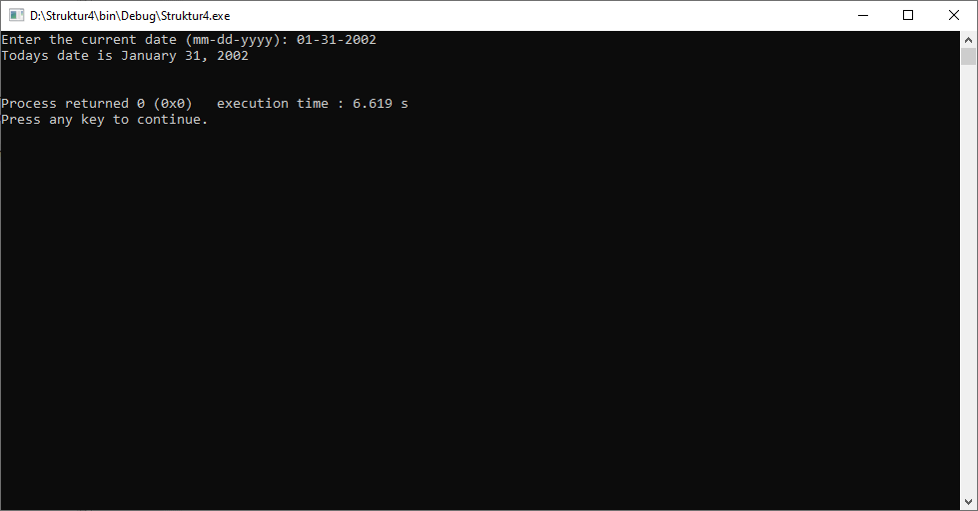

Kesimpulan : Program diatas mengubah bulan yang sebelumnya berupa angka menjadi kalimat, intinya ada di dalam fungsi cetak tanggal di variable tipe array *nama_bulan yang bertipe data char. Jadi inputan bulan dari user dijadikan index untuk menampilkan bulan dalam bentuk kalimat, untuk index ke-0 sudah diisi dengan kalimat sembarang agar kalimat Januari berada di index ke-1.

Listing Program 3 :

#include <stdio.h>

#include <stdlib.h>

void tukar_xy(int *, int *);

main() {

struct koordinat {

int x, y;

} posisi;

printf("Masukkan koordinat posisi (x, y) : ");

scanf("%d, %d", &posisi.x, &posisi.y);

printf("x, y semula = %d, %d\n", posisi.x, posisi.y);

tukar_xy(&posisi.x, &posisi.y);

printf("x, y sekarang = %d, %d\n", posisi.x, posisi.y);

}

void tukar_xy(int *a, int *b) {

int z;

z = *a;

*a = *b;

*b = z;

}

Listing Program 4 :

#include <stdio.h>

#include <stdlib.h>

struct koordinat {

int x, y;

};

void tukar_xy(struct koordinat *);

main() {

struct koordinat posisi;

printf("Masukkan koordinat posisi (x, y) : ");

scanf("%d, %d", &posisi.x, &posisi.y);

printf("x, y semula = %d, %d\n", posisi.x, posisi.y);

tukar_xy(&posisi);

printf("x, y sekarang = %d, %d\n", posisi.x, posisi.y);

}

void tukar_xy(struct koordinat *pos) {

int z;

z = (*pos).x;

(*pos).x = (*pos).y;

(*pos).y = z;

}

Gambar :

|  |  |
| --- | --- |
| Address | Value |
| aaa | &posisix, &posisiy “Inputan User” |
| Mengirim ke dalamfungsi tukar_xy | Tukar_xy(&posisix, &posisiy) |
|  | Menjadi *a, *b |
| bbb | z*a “Nilai Posisi x” |
| bb | *a=*b “Nilai Posisi y” |
| B | *b=z |
| Kembali ke fungsi utama | Tampilkan posisi x, posisi y = (posisi y, posisi x) |

Output 3 :

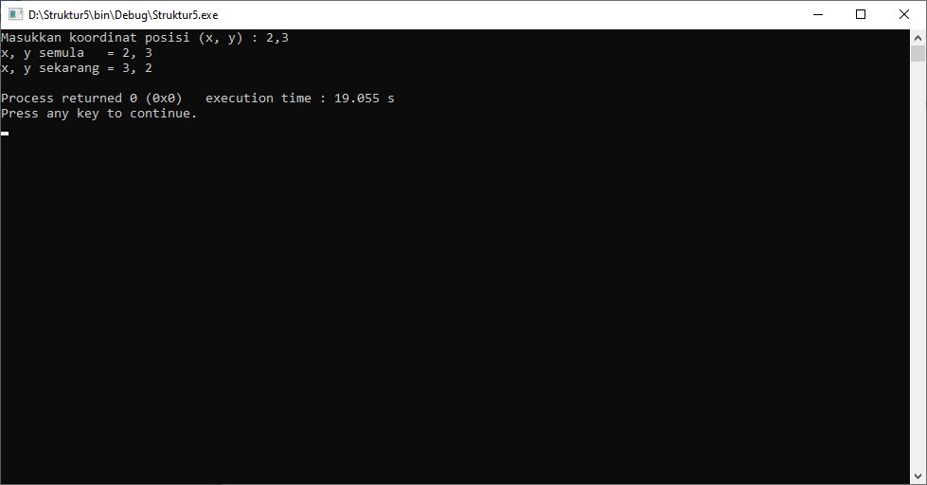

Output 4 :

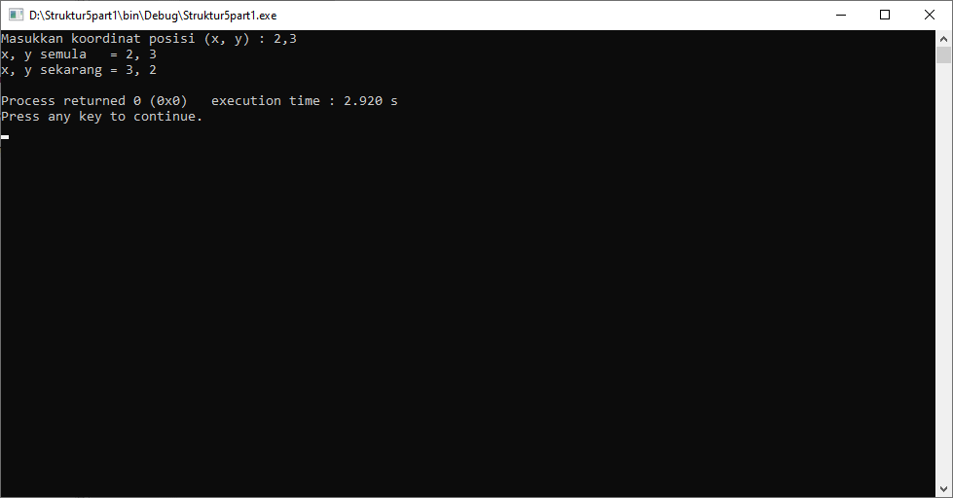

Kesimpulan : Program ini berfungsi untuk menukar sebuah nilai, inputan user yang disimpan di dalam struck koordinat variable x, y yang bertipe data integer. Kemudian nilainya dikirim ke dalam fungsi tukar_xy untuk menukar posisi nilai tersebut.